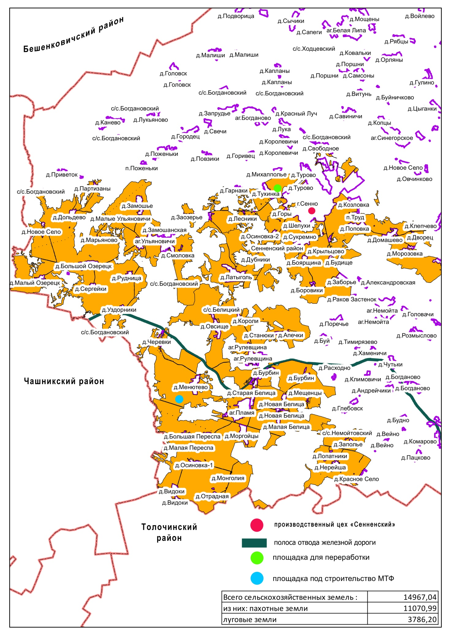
Витебск 61 км
Трасса М-1,
213 км
Минск 213 км
Из них:
10477 га (70%) площадей могут быть использованы под культуры: озимая и яровая пшеница, ячмень, лён, свекла, капуста, лук, сельдерей, чеснок, смородина, клевер, райграс, ежа, брюква, турнепс, огурцы, кукуруза, вика, горох, земляника;
2993 га (20%) площадей могут быть использованы под люцерну;
1497 га (10%) площадей могут быть использованы под голубику.
Расстояние до города Минск – 213 км;
Расстояние до города Витебск – 61 км;
Расстояние до дороги М1 – 51 км.

